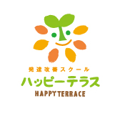

**ハッピーテラス通信**

**ハッピーテラス鶴ヶ島**

**☎049-285-7050**

平成３０年１２月号（平成３０年１２月１日発行）

寒暖差が激しく体調を崩す子供がちらほら見受けられる中、クリスマスイルミネーションもあちらこちらで見られるようになりました。早いものでもう12月、あと半月ほどで今年も終わりです。風邪をひかないように体調管理をしっかりしていきましょう！

　食事のマナーのトレーニング後にバーミヤンへ行って昼食を食べました。お店のルールを守って食事することができました。しかし、箸の持ち方やスプーンの使い方ができていない子供もいました。ぜひ、ご家庭でも食事のマナーに気を付けてみてください。

**☆** 10日～15日：対人関係（会話のマナー）

**★** 17日～月23日**：**家事（料理）

**★** 24日～29日：地域生活（スケジュール管理）**☆** 1月5日：聞く・話す（詳しい説明）

**☆** 1月７日～12日：身辺自立（薬）

☆11月のトレーニングでは…

★12月のトレーニングは…

0

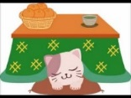

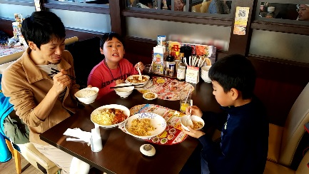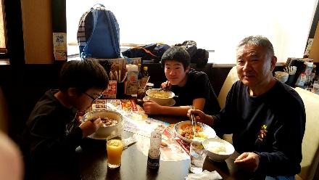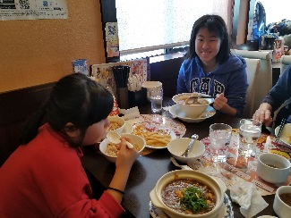

**☆バーミヤンへ行こう☆**

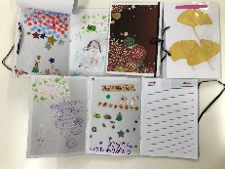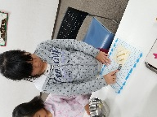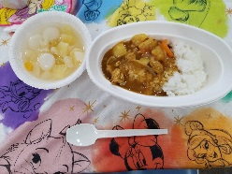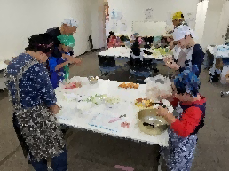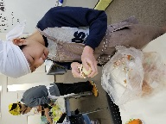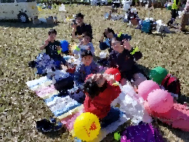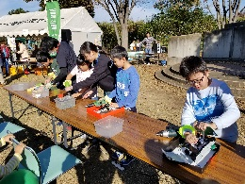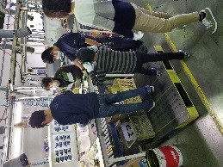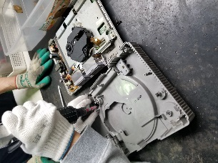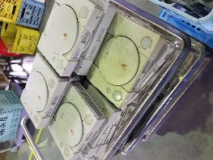

**#勤労感謝イベント#**

**～～ゲーム機解体イベント～～**

**＊カレー＆フルーツポンチ作り＊**

**♪こむぎまつり♪**

面談のご協力ありがとうございました！

　お忙しい中、日程調整していただきご協力ありがとうございました。まだ面談ができていないご家庭は、予定を調整していただき、年内に面談をしてお子様の自立支援に活かしていきたいと思いますので、ご協力お願いいたします。



**【お願い】**

**・引続き、コップ、上着、着替えの持参をお願いします。**

**・１月の出席表の提出をお願いします。**

**・１２月２９日（土）は16：00まで、**

**新年は４日（金）からの営業になりますのでご注意ください。**

**・１２月の利用に空きがあります！！**

**【注意！！】**

**インフルエンザや感染症が流行する時期となりました。教室では、職員を対象にインフルエンザの予防接種をしたり、教室の清掃でも机の上を消毒するなどしたりして、感染症が蔓延しないように気を付けています。子供たちにも、うがい手洗いをすることを伝えています。**

**ご家庭でも、声かけをお願いします！**